可视化方法

1.展示：

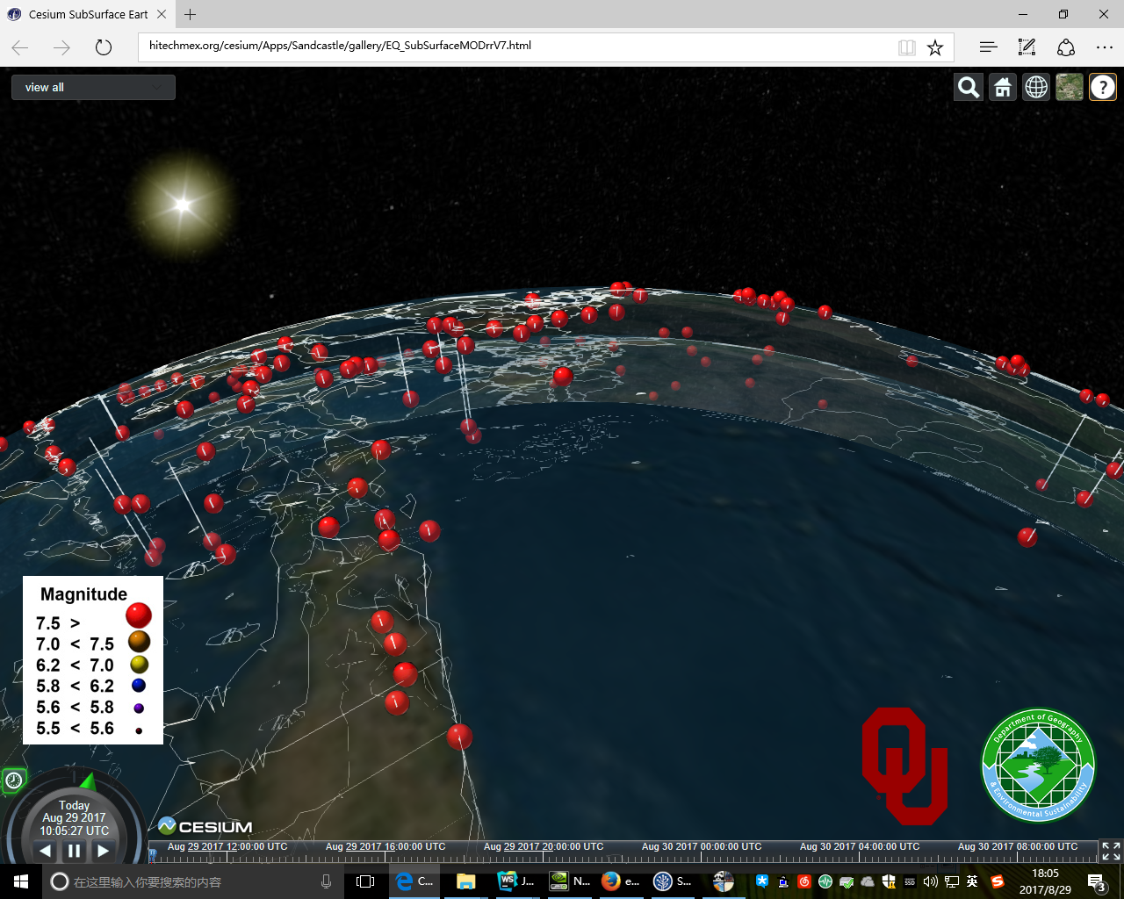

图一

计划使用如图所示的大头针状物来表示站点测得的污染物浓度数值。

污染物浓度的表示数值的主要形式为：

* 大头针的长度（长度越大，则污染越严重）
* 较大一端的半径（半径越大则污染越严重）
* 颜色（随着污染程度的加深，颜色将由绿至红变化）

实现了从颜色、高度、体积三个维度表现污染物的污染情况的功能，更加方便表现和辨别。

2.分析：

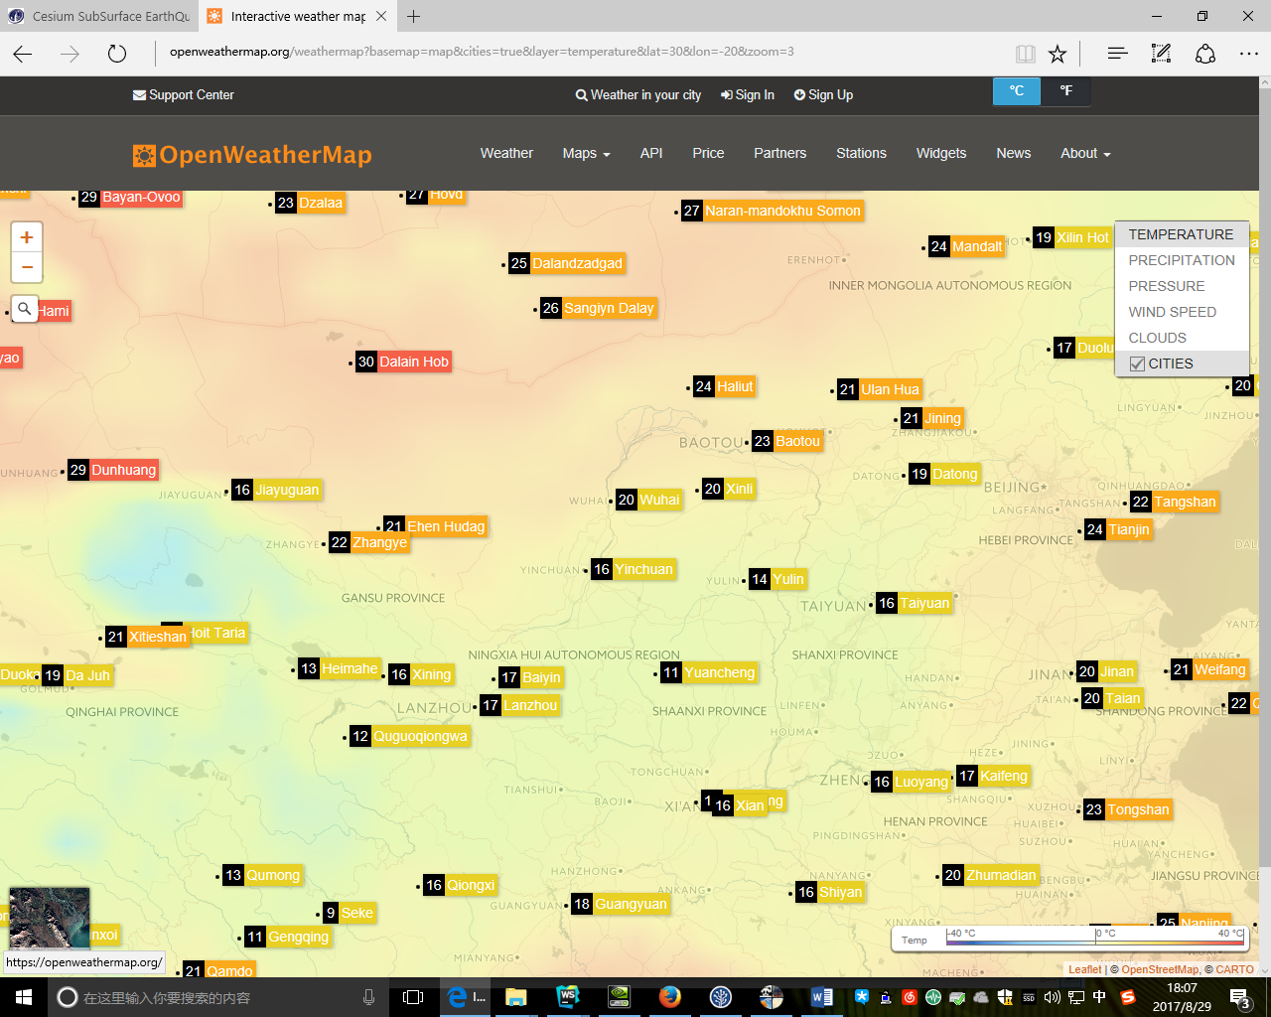

图二

预警与诊断：总体态势图样式如图所示，使用带颜色的标签对各个监测数据进行标注，其中超过阈值的监测数据将被标记为红色。

此种情况下，用户可直接点击被标记红色的标签，进入诊断界面，从而分析可能出现的状况和应对方案。

总体界面布局设计

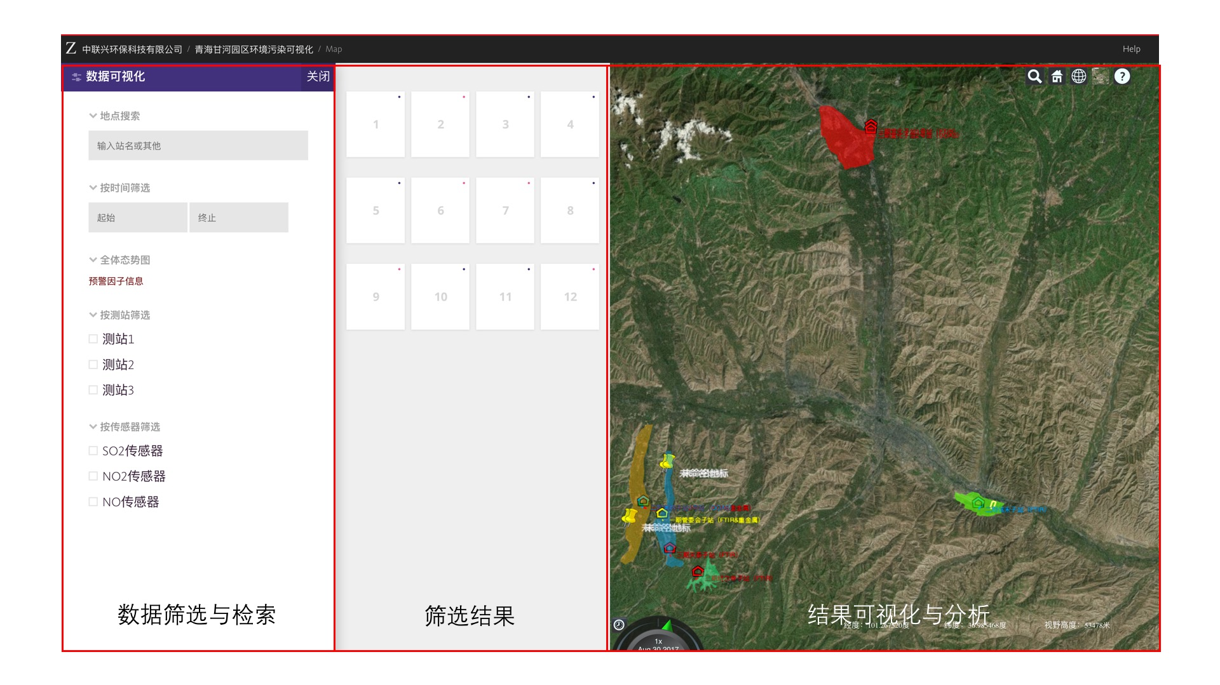

总体界面布局分为三大主要部分，其中：

* 数据筛选与检索：为用户列出可供使用的数据（地形、影像、监测数据等），并提供筛选功能，使用户可依据所需的数据进行可视化
* 筛选结果：显示符合筛选条件的数据，用户可在其中进行选择，显示在结果可视化及分析部分中。
* 结果可视化及分析：显示可视化结果，包括一个功能栏，可对可视化数据进行分析（插值生成热力图等）、量测等数据处理操作

其中数据筛选与检索部分包含如下内容：

* 地点搜索：

提供对园区、站名、传感器监测数据等的搜索

* 按时间筛选：

用户可指定起止时间，用于进一步筛选所需的数据

* 全体态势图：

对全体测站及其检测仪器数据的可视化（如图二），使用户能够直观了解园区污染物的总体监测情况

* 按测站筛选：

用户可指定关注的测站，从而显示所需测站的数据

* 按传感器筛选：

用户可指定关注的传感器数据，从而显示所需的传感器监测数据